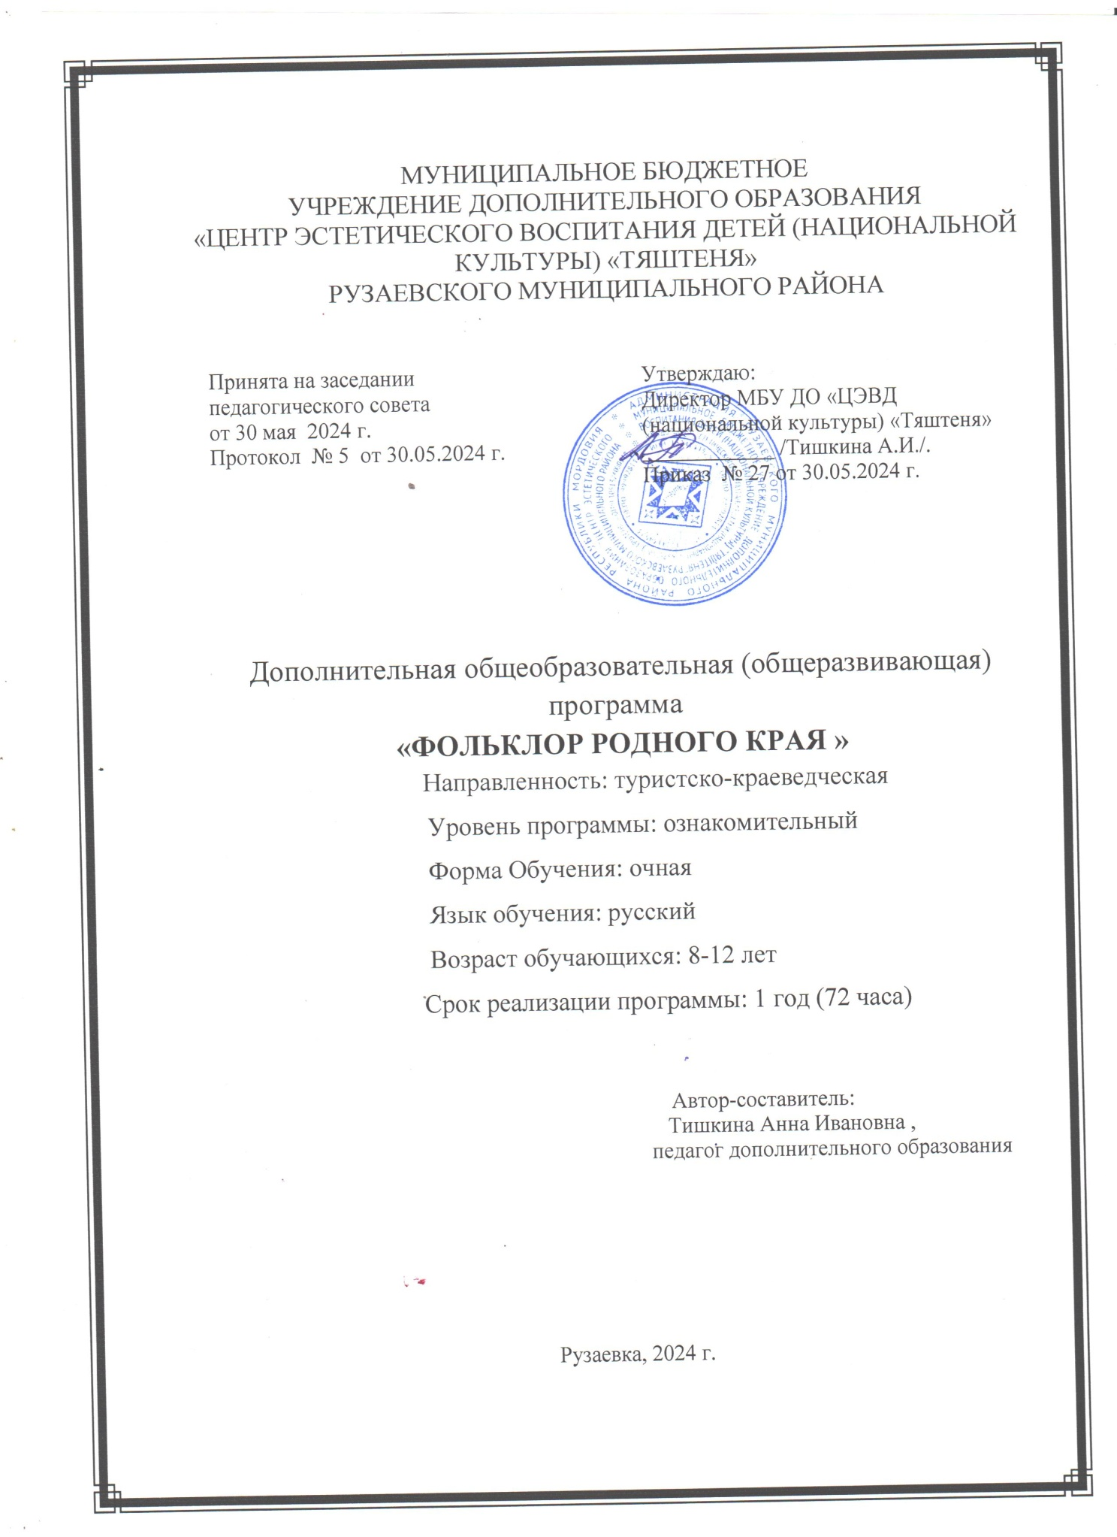

Структура программы

Пояснительная записка программы | 3
Цели и задачи программы | 7
Учебно-тематический план программы | 8
Содержание программы | 10
Календарный учебный график программы | 12
Календарно-тематическое планирование программы | 13
Планируемые результаты освоение образовательной  программы | 16
Оценочные материалы программы | 17
Форма обучения, методы, приемы, формы организации  учебного процесса, формы и типы занятий, формы контроля | 18
Материально - техническое обеспечение программы | 20
Список использованной литературы | 21

ПОЯСНИТЕЛЬНАЯ ЗАПИСКА
Фольклор – уникальная, самобытная культура наших предков, осознается современным обществом как значимый фактор духовности, преемственности поколений, приобщения к жизненным национальным истокам.
Мы живем в интересное и сложное время, когда на многое начинаем смотреть по-иному, многое открываем заново и переоцениваем. В первую очередь это относится к нашему прошлому, которое большинство людей знает поверхностно. Обратиться к своим истокам – значит восстановить связь времен, вернуть утерянные ценности. В этом поможет фольклор, ведь его содержание – жизнь народа, человеческий опыт, духовный мир человека, его мысли, чувства, переживания.
Чтобы воспитать в детях гордость за свой народ, поддержать интерес к его истории и культуре, помочь уважать свое прошлое, свои истоки и была разработана данная программа.
Нормативные основания для создания дополнительной общеобразовательной (общеразвивающей) программы:
- Федеральный закон «Об образовании российской Федерации» от 29. 12. 2012 г. № 273-ФЗ;
- Письмо Министерства образования и науки РФ от 11.12. 2006 г. № 06- 1844 «Примерные требования к программам дополнительного образования детей»;
- Методические рекомендации Министерства образования и науки РФ по проектированию дополнительных общеразвивающих программ (включая разноуровневые программы) от 18.11.2015 г. № 09-3242;
- Приказ Министерства просвещения РФ от 27 июля 2022 г. N 629 “Об утверждении Порядка организации и осуществления образовательной деятельности по дополнительным общеобразовательным программам”;

- Приказ Министерства просвещения Российской Федерации от 03. 09 2019 г. № 467 «Об утверждении Целевой модели развития системы дополнительного образования детей»;
- СанПин 2.4.4.3648-20 «Санитарно-эпидемиологические требования к организациям воспитания и обучения, отдыха и оздоровления детей и молодежи»;
- Приказ Министерства образования республики Мордовия от 04. 03 2019 г.
№ 211 «Об утверждении Правил персонифицированного финансирования дополнительного образования детей в республике Мордовия»;
- Устав МБУ ДО «ЦЭВД (н.к.) «Тяштеня»
- Локальный акт МБУ ДО «ЦЭВД (н.к.) «Тяштеня» «Положение о разработке, порядке утверждения реализации и корректировки общеобразовательных программ».
Направленность программы – туристско-краеведческая

Актуальность
Сохранение и возрождение народных традиций, национальной самобытности мордовского народа – актуальная проблема воспитания духовно - нравственной личности. Сегодня нельзя воспитать человека – гражданина и патриота без опоры на народное искусство. Во все времена человечество реализовывало задачу передачи опыта предков новым поколениям через приобщение к национальной культуре.

Новизна программы
Новизна данной программы заключается в том, что в процесс обучения включена проектная деятельность.

Педагогическая целесообразность
Программа является образовательной, так как в доступной и увлекательной форме позволяет воспитанникам кружка получить

полноценные знания по устному народному творчеству, включает их в творческую художественную деятельность. Участие родителей в образовательном процессе считается обязательным. Родители могут принимать активное участие в фольклорных праздниках, проводимых в творческом объединении.

Отличительные особенности программы
Отличительная особенность данной программы состоит в её практической значимости: вовлечение детей и родителей в поисковую, исследовательскую деятельность.

Возраст детей, участников программы и их психологические особенности
Данная программа ориентирована для детей в возрасте 8-12 лет. Занятия проводятся в группе, сочетая принцип группового обучения с индивидуальным подходом. Условия набора детей: принимаются все желающие. Наполняемость в группе составляет 7-15 человек.
Программа предусматривает возможность обучения в одной группе детей разных возрастов с различным уровнем подготовленности.

Объём и сроки освоения программы

Срок реализации программы – 1 год
Продолжительность реализации всей программы 72 часа.

Формы и режим занятий
В процессе реализации программы используются различные формы занятий: традиционные, комбинированные и практические занятия; беседы, игры, праздники, презентации и другие.
Методика предусматривает проведение занятий в группе, сочетая принцип группового обучения с индивидуальным подходом.
Используются различные методы, в основе которых лежит способ организации занятия:
-словесный (устное изложение, беседа, рассказ, лекция и т.д.);

- наглядный (показ видео и мультимедийных материалов, иллюстраций, презентаций, наблюдение и др.);
  - практический ( выполнение презентаций, изучение песен, танцев, инсценировка и др.)
Методы, в основе которых лежит уровень деятельности детей:
  - объяснительно-иллюстративный – дети воспринимают и усваивают готовую информацию;
  - репродуктивный – обучающиеся воспроизводят полученные знания и освоенные способы деятельности»
частично-поисковый – участие детей в коллективном поиске, решение поставленной задачи совместно с педагогом;
  - исследовательский – самостоятельная творческая работа учащихся.
При определении режима занятий учтены санитарно- эпидемиологические требования к организациям дополнительного образования детей. Занятия проводятся 1 раз в неделю по 2 часа (продолжительность учебного часа 45 минут, 10 минут перерыв). Структура каждого занятия зависит от конкретной темы и решаемых задач.
В случае возникновения форс мажорных обстоятельств, реализация дополнительной общеобразовательной программы (дополнительной общеразвивающей программы) будет осуществляться с применение электронных и дистанционных образовательных технологий. Реализация дополнительных общеобразовательных программ (дополнительных общеразвивающих программ) с применением электронного и дистанционного обучения, может осуществляться как для группы, так и для отдельных обучающихся.

ЦЕЛИ И ЗАДАЧИ
Цель программы: воспитание культурной, нравственно-
патриотической, эстетически развитой личности средствами фольклора.

Задачи:

образовательные:
- дать детям представление о фольклоре как источнике народной мудрости, красоты и жизненной силы;
- обеспечить знание традиционного мордовского поэтического творчества, доступного для освоения в данном возрасте;
- формирование элементарных навыков научно-поисковой деятельности по сбору и обработке краеведческих, этнических материалов.

развивающие:
- развивать творческие способности учащихся;
-развивать самостоятельность, инициативу и импровизационные способности у детей;
- выявление и развитие индивидуальных творческих и музыкальных способностей в процессе изучения народной культуры;
-формировать интерес и стремление к познанию глубинного содержания устно-народного творчества мордовского народа.

воспитательные:
- формировать нравственные человеческие качества: человеколюбие, честность, уважительное, бережное и добросовестное отношение к традициям родного края, уважение к взрослым и сверстникам;
- формировать национальное самосознание учащихся, уважение к своему народу;
- привить любовь и уважения к мордовской национальной культуре, к культуре народов, населяющих республику;
- формирование эстетического и художественного вкуса, познавательного интереса.

УЧЕБНО-ТЕМАТИЧЕСКИЙ ПЛАН ПРОГРАММЫ

№ | Наименование раздела, темы | Кол-во час | теория | практика | Формы аттестации/ контроля
1 | Введение | 2 | 2
1.1 | Что такое фольклор? Виды  фольклорных жанров. | 1 | 1 | -
1.2 | Беседа " Мы живем в  многонациональной семье". | 1 | 1 | - | 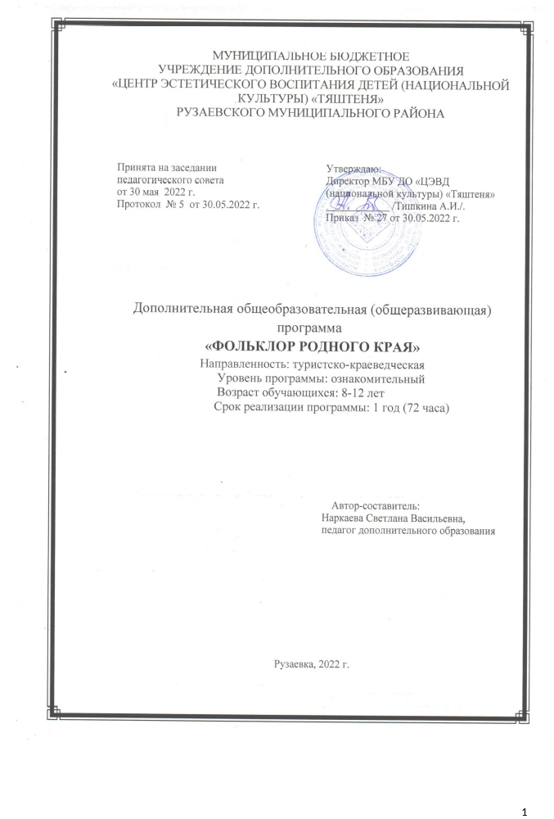
2 | Народный календарь | 38 | 3 | 35 | Подготовка и проведение праздника  «Роштувонь куд»
2.1 | Народный календарь осени. Устный фольклор: осенние заклички, считалки, пословицы,  скороговорки, загадки. | 2 | 1 | 1
2.2 | Разучивание песен («Нармоннят»,  «Ай, шякшата, шякшата», «Еру,ер, еруця», | 8 |  | 8
2.3 | Народный календарь зимы. Устный фольклор: зимние заклички, считалки, пословицы,  скороговорки, загадки | 2 | 1 | 1
2.4 | Музыкальный фольклор. Разучивание песен («Каляда»,  « Гурь, гурь, саласкяй» (песенка Медведя из сказки «Ефкскя»),  «Роштувань кудса») | 10 |  | 10
2.5 | Подготовка и проведение праздника  «Роштувонь куд» | 4 |  | 4
2.6 | Народный календарь весны. Устный фольклор: весенние заклички, считалки, пословицы,  скороговорки, загадки. | 2 | 1 | 1
2.7 | Музыкальный фольклор. Разучивание песен («Вай верьга, верьга», «Верба кши, комоти»,  «Панда пряса марлюня») | 10 |  | 10
2.8 | Подготовка творческого проекта  «Масленица» | 4 |  | 4
3 | Расскажи мне сказочку. | 10 | 2 | 8 | Театральное представление мордовской сказки  «Куйгорож»
3.1 | Мордовские народные сказки. Сказания и предания. Мифология  мордвы (чтение, рассказ) | 2 | 1 | 1
3.2 | Чтение, распределение ролей,  репетиция мордовской народной сказки «Куйгорож» | 2 | 1 | 1
3.3 | Театральное представление мордовской  сказки «Куйгорож» | 6 |  | 6
4 | Мордовский костюм – часть духовного богатства своего народа | 10 | 3 | 7 | Коллективный творческий проект «Мордовский национальный костюм Рузаевского района»
4.1 | Знакомство с мордовским национальным костюмом (мокша, эрзя) | 1 | 1
4.2 | Особенности мордовских  украшений, вышивки в национальном костюме. | 1 | 1
4.3 | Рисование национального костюма  и в отдельности орнаментов вышивки на одежде. | 2 |  | 2
4.4 | Коллективный творческий проект  «Мордовский национальный костюм Рузаевского района» | 6 | 1 | 5
5 | Мордовские народные  музыкальные инструменты. | 4 | 2 | 2 | Наблюдение
5.1 | Мордовские народные  музыкальные инструменты. | 2 | 1 | 1
5.2 | Импровизация на шумовых  инструментах народных песен. | 2 | 1 | 1
6 | Мордовские народные игры | 4 | 2 | 2 | Наблюдение
6.1 | Знакомство с детским игровым  фольклором | 1 | 1
6.2 | Разучивание игр, считалок.  Импровизация в играх. | 3 | 1 | 2
7 | Заключение. | 4 |  | 4 | Коллективный творческий проект «Фольклор родного края»
7.1 | Сбор материала | 3 |  | 3
7.2 | Защита творческого проекта  «Фольклор родного края» | 1 |  | 1
 | Итого | 72 | 14 | 58

- СОДЕРЖАНИЕ ПРОГРАММЫ

Введение (2 часа)
Теория: Знакомство с мордовским фольклором. Познакомить с видами фольклорных жанров. Дать представление о мордовской культуре. Отразить национальные особенности мировоззрения, характера мордвы, ее традиции, историю быт. Беседа «Мы живем в многонациональной семье».

«Народный календарь» (38 часов)
Теория: Знакомство с народными обрядами, традициями, праздниками согласно тематическому плану календарных праздников и обрядов. Народные праздники: Покров, Рождество, Масленица, Пасха, Троица и т.д. Ознакомление с народными традициями празднования Рождества, Пасхи, Троицы и др. Происхождение праздников, связь их с природой.
Практика: Прослушивание и пение соответствующих календарных песен. Изучение пословиц, поговорок и загадок о временах года, шуточные гадания. Подготовка коллективного творческого проекта
«Масленица». Подготовка и проведение праздника «Роштувонь куд».
Примерный репертуар для разучивания: Песни «Нармоннят»,
«Каляда», «Ай, шякшата, шякшата», « Гурь, гурь, саласкяй» (песенка Медведя из сказки «Ефкскя»), «Вай верьга, верьга», «Роштувань кудса»,
«Верба кши, комоти», «Панда пряса марлюня», «Еру,ер, еруця», пословицы и поговорки, частушки.
Форма аттестации/контроля: Подготовка и проведение праздника
«Роштувонь куд»

3.Расскажи мне сказочку (10 часов)
Теория: Познакомить детей с мордовскими народными сказками, легендами, мифами и т.п.
Практика: Чтение мордовских народных сказок «Вардоня и Анюта»,
«Сырьжа», «Марфа, Фрол и черт Танчутка», «Миша с Гришей» , «Вирява»,
«Ведява», «Юрхтава», «Куйгорож» др. Подготовить театральное представление мордовской сказки «Куйгорож».
Форма аттестации/ контроля: Театральное представление мордовской сказки
«Куйгорож»

4.«Мордовский костюм – часть духовного богатства своего народа»
(10 часов).

Теория: Знакомство с мордовской одеждой - важнейшего элемента материальной культуры народа. Женские украшения. Оригинальность женских головных уборов и украшений: панго, черьбулонь вельтямо, сорока, коня, колодка, сюлгам, эрьгть, кедькс, их особенности и композиция.
Верхняя одежда женщин и мужчин, его типы. Деление одежды по временам года. Обувь. Особенности плетения обуви.
Вышивка. Основные цвета мордовского орнамента и вышивки: чёрный, красный, жёлтый, зелёный. Отличительные особенности мордовской и русской вышивки.
Практика: Рисование национального костюма и в отдельности орнаментов вышивки на одежде. Коллективный творческий проект
«Мордовский национальный костюм Рузаевского района»
Форма аттестации/ контроля: Коллективный творческий проект «Мордовский национальный костюм Рузаевского района»

5.Мордовские народные музыкальные инструменты (4 часа)
Теория: Знакомство с видами мордовских народных инструментов. Среди музыкальных инструментов мордвы, наиболее часто встречаются колотушка (шавома–М., чавома – Э., деревянный ксилофон (кальхциямат – М, кальцеямат-Э, колокольчики (пайгонят – М, баягинеть – Э, варган – М, Э, скрипка (гарьзе, стрелка – М, кайга – Э, флейты (вяшкома – М, вешкема – Э) ; волынка (фам, уфам – М, пувама – Э, труба (дорама, торама – М) . Иногда упоминаются и заимствованные инструменты, например, гармошка. Демонстрация педагогом художественных возможностей инструментов.
Источник: https://mino polisoz.ru/muzykalnye- nstrument-mordvy- i-informaciya-o –nih –
Практика: Освоение простых шумовых народных инструментов. Повтор ритмических рисунков на инструментах. Импровизация на ложках народных песен.
Форма аттестации/ контроля: Наблюдение

6. Мордовские народные игры (4 часа)
Теория: знакомство с детским игровым фольклором. Значение игры в жизни человека. Народные игры внутри праздничных обрядов.
Практика: Разучивание и освоение подвижных народных игр.
Разучивание считалок. Импровизация в играх.
Примерный репертуар для разучивания: игры «Якшама атясь», «Офтонь кштимат», «Яксярга». «Вербань хлыст», «Кажварч» «Сараскакс».
Форма аттестации/ контроля: Наблюдение

7.Заключение (4 часа)
Практика: Подведение итогов работы творческого объединения за год.
Подготовка и защита творческого проекта «Фольклор родного края».
Форма аттестации/ контроля: Коллективный творческий проект «Фольклор родного края».

5.КАЛЕНДАРНЫЙ УЧЕБНЫЙ ГРАФИК ПРОГРАММЫ

Годовой календарный учебный график учитывает в полном объеме возрастные психофизические особенности обучающихся и отвечает требованиям охраны их жизни и здоровья.
-количество учебных недель – 36;
-количество учебных дней – 252;
-продолжительность каникул – осенние с 28 октября 2024 г. по 3 ноября 2024 г.; зимние с 30 декабря 2024 г. по 8 января 2025 г.; весенние с 22 марта 2025 г. по 30 марта 2025 г.; летние с 1 июня 2025 г. по 31 августа 2025 г.
-дата начала и окончания учебного периода – 02.09.2024 г. по 31.05.2025 г.

6.КАЛЕНДАРНО-ТЕМАТИЧЕСКОЕ ПЛАНИРОВАНИЕ ПРОГРАММЫ
№ | Наименование раздела, темы | Кол- во  часов | теори я | прак тика | дата |  | Формы аттестации/ контроля
1 | Введение | 2 | 2 |  | пла н | фак т | Формы аттестации/ контроля
1.1 | Что такое фольклор? Виды  фольклорных жанров. | 1 | 1 | -
1.2 | Беседа " Мы живем в  многонациональной семье". | 1 | 1 | -
2 | Народный календарь | 38 | 3 | 35 |  |  | Подготовка и проведение праздника  «Роштувонь куд»
2.1 | Народный календарь осени. Устный фольклор: осенние заклички, считалки, пословицы, скороговорки,  загадки. | 2 | 1 | 1
2.2 | Разучивание песен  («Нармоннят», «Ай, | 8 |  | 8

шякшата, шякшата»,
«Еру,ер, еруця»,
2.3 | Народный календарь зимы. Устный фольклор: зимние заклички, считалки,  пословицы, скороговорки, загадки | 2 | 1 | 1
2.4 | Музыкальный фольклор. Разучивание песен («Каляда»,  « Гурь, гурь, саласкяй» (песенка Медведя из сказки  «Ефкскя»), «Роштувань кудса») | 10 |  | 10
2.5 | Подготовка и проведение праздника «Роштувонь  куд» | 4 |  | 4
2.6 | Народный календарь весны. Устный фольклор: весенние заклички, считалки,  пословицы, скороговорки, загадки. | 2 | 1 | 1
2.7 | Музыкальный фольклор. Разучивание песен («Вай верьга, верьга», «Верба кши, комоти», «Панда  пряса марлюня») | 10 |  | 10
2.8 | Подготовка творческого  проекта «Масленица» | 4 |  | 4
3 | Расскажи мне сказочку. | 10 | 2 | 8 |  |  | Театральное представление мордовской сказки  «Куйгорож»
3.1 | Мордовские народные сказки. Сказания и предания. Мифология  мордвы (чтение, рассказ) | 2 | 1 | 1
3.2 | Чтение, распределение ролей, репетиция  мордовской народной сказки «Куйгорож» | 2 | 1 | 1
3.3 | Театральное представление мордовской сказки  «Куйгорож» | 6 |  | 6
4 | Мордовский костюм –  часть духовного богатства своего народа | 10 | 3 | 7 |  |  | Коллективн ый  творческий проект  «Мордовски й

национальн ый костюм
Рузаевского района»
4.1 | Знакомство с мордовским национальным костюмом (мокша, эрзя) | 1 | 1
4.2 | Особенности мордовских  украшений, вышивки в национальном костюме. | 1 | 1
4.3 | Рисование национального костюма и в отдельности орнаментов вышивки на  одежде. | 2 |  | 2
4.4 | Коллективный творческий проект «Мордовский  национальный костюм Рузаевского района» | 6 | 1 | 5
5 | Мордовские народные музыкальные инструменты. | 4 | 2 | 2 |  |  | Наблюдение
5.1 | Мордовские народные  музыкальные инструменты. | 2 | 1 | 1
5.2 | Импровизация на шумовых инструментах народных  песен. | 2 | 1 | 1
6 | Мордовские народные игры | 4 | 2 | 2 |  |  | Наблюдение
6.1 | Знакомство с детским  игровым фольклором | 1 | 1
6.2 | Разучивание игр, считалок.  Импровизация в играх. | 3 | 1 | 2
7 | Заключение. | 4 |  | 4 |  |  | Коллективн ый  творческий проект  «Фольклор родного  края»
7.1 | Сбор материала | 3 |  | 3
7.2 | Защита творческого проекта  «Фольклор родного края» | 1 |  | 1
 | Итого | 72 | 14 | 58

7.ПЛАНИРУЕМЫЕ РЕЗУЛЬТАТЫ ОСВОЕНИЯ ОБРАЗОВАТЕЛЬНОЙ ПРОГРАММЫ
Личностные результаты.
1. Мотивация к изучению устного народного творчества.
2. Формирование личностного смысла изучения устного народного творчества.
3. Готовность слушать собеседника и вести диалог.
4 .Уметь работать в группах.
5 . Уметь доказывать способ правильного решения.
6. Уметь опровергать неправильное направление поиска.
7.Умение самостоятельно выбирать интересующую литературу; пользоваться справочными источниками для понимания и получения дополнительной информации.
Метапредметные результаты:
1. Формирование умения понимать причины успеха/неуспеха.
2. Формирование умения планировать, контролировать и оценивать учебные действия
3. Овладение способностью принимать и сохранять цели и задачи учебной деятельности, поиска средств ее осуществления.
4. Овладение логическими действиями сравнения, анализа, синтеза, обобщения, классификации.
5. Активное использование речевых средств и средств информационных и коммуникационных технологий (ИКТ).
Предметные:

воспитанники узнают:
- значение термина «фольклор»;
- виды фольклорных жанров;
- названия обрядовых праздников;
- особенности мокшанского, эрзянского национальных костюмов;
- названия народных инструментов;
- сказки, легенды, мифы мордовского фольклора;
- песни, пословицы поговорки.

воспитанники научатся:
- пользоваться краеведческой и искусствоведческой литературой;
- исполнять мордовские народные песни;
- различать национальный орнамент костюма;
- находить черты сходства и различия в музыкальных произведениях разных жанров;
- исполнять на ложках несложные мелодии.

8. ОЦЕНОЧНЫЙ МАТЕРИАЛ

Для оценки эффективности реализации программы разработана система диагностических методик отслеживания и фиксации результатов деятельности учащихся. Цель диагностики – проследить динамику личностного развития и рост мастерства учащихся. Диагностике подлежат: уровень знаний, умений и навыков; уровень воспитанности; уровень развития качеств личности.
В процессе реализации программы широко используются различные формы контроля знаний, умений и навыков:
Театральные представления, защита проектов, наблюдение.
Проведение итоговой аттестации предусматривает защита творческого проекта «Фольклор родного края».
Педагог контролирует процесс подготовки, сбора материала, таким образом он сможет оценить уровень теоретических знаний каждого ребенка, проследить какие знания приобрел ребенок в процессе обучения.

Критерии оценки результативности определяются таким образом, чтобы можно было определить отнесенность обучающегося к одному из трех уровней результативности: высокий, средний, низкий.
Высокий уровень – успешное освоение обучающимся более 70% содержания дополнительной общеобразовательной программы (дополнительной общеразвивающей) программы, подлежащей аттестации; средний уровень – успешное освоение обучающимся от 50% до 70% содержания дополнительной общеобразовательной программы (дополнительной общеразвивающей) программы, подлежащей аттестации; низкий уровень – успешное освоение обучающимся менее 50% содержания дополнительной общеобразовательной программы (дополнительной общеразвивающей) программы, подлежащей аттестации.

9.ФОРМЫ ОБУЧЕНИЯ, МЕТОДЫ, ПРИЕМЫ, ПЕДАГОГИЧЕСКИЕ
ТЕХНОЛОГИИ
Методическое обеспечение учебного процесса
Форма организации занятия – групповая
Формы проведения занятия – беседа, презентация, театрализованное представление, праздник, проектная, исследовательская деятельность, заочная экскурсия по родному краю.
Работа по программе ведется в двух основных направлениях: формирование исполнительского мастерства детей и информационно-просветительская работа.
Оба направления работы служат в равной степени как приобщению к традициям, так и качественному исполнению детьми фольклорного материала на различных концертах и выступлениях.

Методы организации занятий:
- словесные: объяснение тем, новых терминов и понятий, обсуждение, беседа, рассказ, анализ выполнения заданий, комментарий педагога;
-наглядные: демонстрация педагогом видеоматериалов, презентаций, и т.д.;
- репродуктивный метод – метод практического показа;

- изучение развития ребенка (наблюдение за особенностями развития личности ребенка, во время занятий и различных видах деятельности, беседы, анализ творческой деятельности учащегося, проектной, исследовательской деятельности и т.д.).

Приёмы:

- приёмы работы с текстовыми источниками информации;

- приёмы работы с иллюстративными материалами;

- приёмы работы с видеоматериалами;

- вербальные приёмы обучения.

Педагогические технологии:

- здоровьесберегающие (направлены на максимальное укрепление здоровья обучающихся);
- личностно-ориентированные (в центре внимания которых – неповторимая личность, стремящаяся к реализации своих возможностей и способная на ответственный выбор в разнообразных жизненных ситуациях);
- технологии коллективной творческой деятельности (предполагают организацию совместных действий, коммуникацию, общение, взаимопонимание, взаимопомощь, взаимокоррекцию);
- коммуникативные (обучение на основе общения. Участники обучения - педагог - ребенок. Отношения между ними основаны на сотрудничестве и равноправии).

10.МАТЕРИАЛЬНО-ТЕХНИЧЕСКОЕ ОБЕСПЕЧЕНИЕ ПРОГРАММЫ
1.Занятия проводятся в кабинете, соответствующем требованиям техники безопасности, пожарной безопасности, санитарным нормам.
Оборудование (по числу обучающихся в группе):
- Ноутбук;
- Аудиомагнитофон (или музыкальный центр);
- Телевизор;
- Костюмы концертные.

Наглядные и раздаточные пособия:
- Методические разработки по темам;
- Иллюстрации;
- Книги;
- Электронные видео и презентации.

11. СПИСОК ЛИТЕРАТУРЫ

Основная:
- Брыжинский В.С. «Сиянь рисьминят, серебряные цепочки». Эрзянские и мокшанские игры и хороводы. Саранск, Мордовское книжное издательство, 2002. -272с.
- Занимательная археология: далекие предки/ В.А. Юрченков. -Саранск: Моров. Кн. изд-во, 2013. -224с. – (Край мордовский)
- Евсевьев М.Е. Мордовская свадьба. Саранск. 1998.-383с.
- Календарные обряды и праздники мордвы. Саранск, ООО «Бьюти», 2010. - 48с.
- Мордовия в истории России: дорогами тысячелетия / Н.М. Арсентьев, В.М. Арсентьев, Э.Д. Богатыров (и др.); под ред. чл.-кор. РАН Н.М. Арсентьева; издат. центр ИСИ МГУ им. Н.П. Огарева. - Саранск, 2012. -596 с.: ил. 6.Мордовский народный костюм. Саранск, Мордовское книжное издательство, 1990. -397с.
- Мордовские народные песни. Саранск, Мордовское книжное издательство, 1969. -342с.
- Пивкин А. «Мордовский сувенир». Саранск, Мордовское книжное издательство, 2006. -70с.
- Тихонова, А.Ю. Влияние мордовской культуры на развитие культурных традиций Среднего Поволжья / А.Ю. Тихонова // История Симбирского – Ульяновского края в архивных документах (к 250-летию Н.М. Карамзина): сб. материалов (г. Ульяновск, 10 марта 2016 г.); отв. ред. М.А. Острякова. – Ульяновск: Арт-бюро, 2016. – С. 192-198.
- Фольклор в творчестве мордовских писателей и композиторов / [Сост. и отв. ред. Н. И. Бояркин]. - Саранск: Мордов. кн. изд-во, 1986 (1987). - 178 с.: нот.
- Юртов Авксентий Филиппович (1854-1916) // Мордва: очерки по истории, этнографии и культуре мордовского народа: мокша-эрзя / сост. С.С. Маркова.
– Саранск: Мордовское книжное издательство, 2006. – 88 с.

Дополнительная:
- Одинокова Т.И. Мордовский фольклор в школе: Хрестоматия к программе по музыке (1-4). -Саранск: Мордов. кн. изд-во, 2004. -424 с.
- Одинокова Т.И. Мордовская музыка в начальной школе. - Саранск: Мордов. кн. изд-во, 1994. -272 с.: нот.
- Фонохрестоматия «Мордовский музыкальный фольклор и музыка композиторов Мордовии» 1-4 классы. 5 -9 классы (1 часть), 5 – 9 классы (2 часть).
- Шачема крайняй: стихт // Мокшень правда. – 1998. – 18 июля. – С. 2-3.

